Министерство образования и молодежной политики Свердловской области



ГАПОУ СО «Екатеринбургский колледж транспортного строительства»

Отчёт по программе «**Название практического занятия**»

Выполнил: ФИО

Группа: ПР-22

Преподаватель: Мирошниченко Г.В

2023

**Задание:**

**Для произвольной цифры от 0 до 9 вывести на консоль ее**

**значение прописью, используя оператор when. Например, для цифры 9 на**

**консоли должна быть напечатана строка «Девять».соответствующее сообщение.**

**Входные и выходные данные**

**Входные:**

**x-Целое int**

**Выходные:**

**Cтрока**

**Блок-схема**

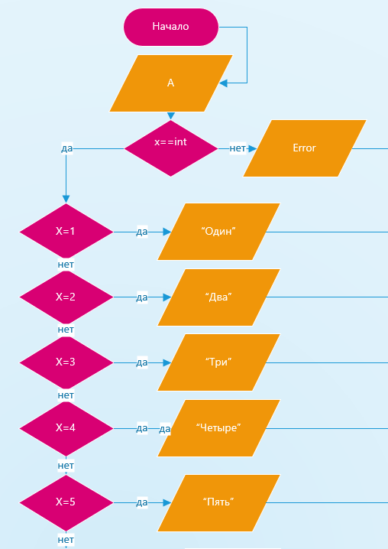

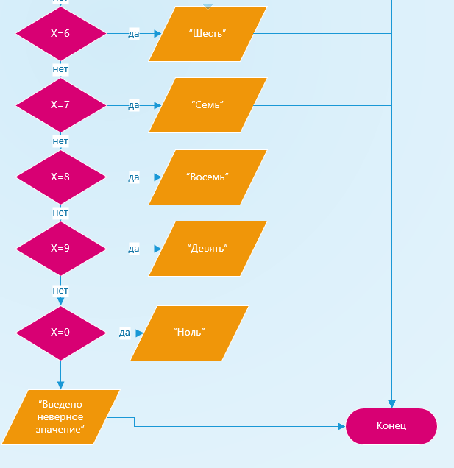

**Листинг программы (если есть)**

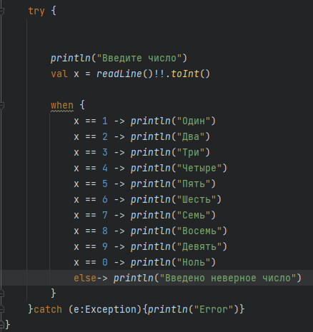

**Тестовые ситуации**

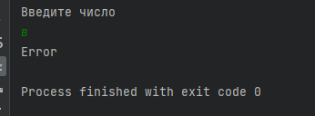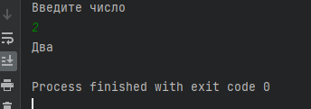

Вывод: Я научился работать со структурой When в Kotlin